PRESSEMITTEILUNG 3. Januar 2024
Führungswechsel bei QUANTRON
- Andreas Haller übernimmt als CEO die operative Führung der QUANTRON AG
- Michael Perschke wird Geschäftsführer beim Joint Venture ROQIT
- Neuorganisation pünktlich zur nächsten Entwicklungsstufe von QUANTRON
- Im Jahr 2024 werden die ersten schweren Brennstoffzellen LKW des Modells QHM FCEV an Kunden ausgeliefert
Im Rahmen der Weiterentwicklung des Geschäftsmodells der Quantron AG wird es Veränderungen geben, um den neuen Herausforderungen, insbesondere im Bereich der Digitalisierung gerecht zu werden.
In der Führungsstruktur bei QUANTRON AG übernahm Andreas Haller von Michael Perschke zum 1. Januar 2024 die Funktion des CEO. Michael Perschke, der gemeinsam mit den beiden Gründern der Quantron AG, Herrn Andreas Haller und Herrn Herbert Robel, die Quantron AG in den vergangenen 2 1/2 Jahren weiter aufgebaut hat, legte sein Vorstandsmandat bei der Quantron AG zum 31.12.2023 nieder und übergab die Rolle des CEO an Andreas Haller. Er bleibt der Quantron AG als Aktionär auch weiterhin verbunden.
Michael Perschke wird die Funktion eines Geschäftsführers bei ROQIT – einem IT- und Mobility-as-a-Service-Unternehmen und Joint Venture zwischen QUANTRON und Goldstone Technologies aus Indien – übernehmen und den Aufbau der digitalen Plattform für nachhaltigen Transport mit Wasserstoff und Brennstoffzellentechnologie mitgestalten. Die digitale Plattform bietet die softwarebasierte Basis für das innovative Quantron-as-a-Service Geschäftsmodell, welches Kunden klimafreundlichen Transport in einem risikofreien Pay-per-Use Modell anbietet.
Der Aufsichtsrat bedankt sich für die Aufbauarbeit und den erfolgreichen Abschluss der A-Runde, die Internationalisierung und den Aufbau der Quantron AG zu einem OEM mit internationalen Produktionsstandorten, die unter der Führung von Michael Perschke erreicht wurden. Im sich dynamisch entwickelnden Markt der Null-Emissions Nutzfahrzeuge wird der Aufbau einer digitalen Lösung zu einer der wichtigsten Aufgaben, um die sich Michael Perschke fokussiert kümmern wird.
Klaus Schmitt, Vorsitzender des Aufsichtsrats der Quantron AG, drückte Michael Perschke seinen Dank für die zurückliegende Arbeit als CEO aus und verkündete, dass Andreas Haller die Führungsaufgabe bei der Quantron AG mit besonderem Fokus auf den erfolgreichen Abschluss der B-Runde mit sofortiger Wirkung übernehmen wird.
Andreas Haller, CEO & Gründer der Quantron AG, sagte: „Ich danke Michael Perschke als meinem Partner für die vergangenen 2 1/2 Jahre und vor allem die internationale Positionierung. Für unsere Kunden, Partner und Stakeholder ergeben sich aus dieser Entscheidung keine Veränderungen, die Geschäfte laufen weiter wie bisher. Ich freue mich, wieder aktiver in der Geschäftsführung zu wirken und QUANTRON als Tech Champion in einem sich rasant entwickelnden Markt für emissionsfreie Transportlösungen zu etablieren. Das Jahr 2024 wollen wir unter dem Motto ‚Time to Deliver‘ einläuten, denn wir werden insbesondere unseren 44 t Brennstoffzellen LKW QHM FCEV in Kundenhände und auf die Straße bringen. Wir sind stolz, als eines der ersten Unternehmen weltweit einen Null-Emissions LKW als Serienprodukt in der schweren Klasse anbieten zu können. Ich danke Michael Perschke für seine Arbeit und wichtigen Impulse, die er gesetzt hat und freue mich auf die Zusammenarbeit mit ihm in seiner neuen Rolle.“
Michael Perschke, zukünftig Geschäftsführer der ROQIT Plattform sagte: „Die letzten drei Jahre seit meinem Eintritt als Investor und später CEO bei der Quantron AG waren äußerst dynamisch und wir haben viele Meilensteine gemeinsam erreicht. Die Aufgabe mit ROQIT einen globalen Player im Bereich Mobility-as-a-Service (MaaS) aufzubauen, reizt mich unternehmerisch sehr und ich freue mich dies mit Partnern und Investoren wie der Quantron AG und Goldstone Technologies umzusetzen.“

Bilder (Zum Download bitte auf die Bildvorschau klicken):
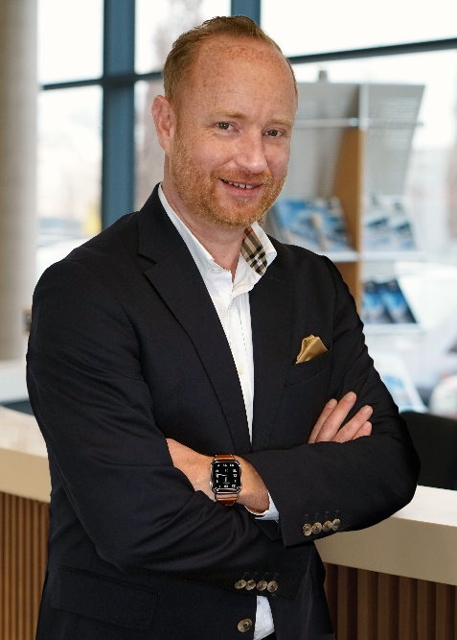 | Andreas Haller, CEO & Gründer der Quantron AG
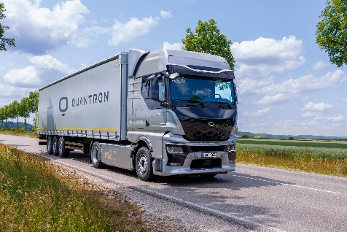 | QUANTRON QHM FCEV AERO

Die Originalbilder in hoher und niedriger Auflösung finden Sie hier: Pressemitteilungen der Quantron AG (https://www.quantron.net/q-news/pr-berichte/)

Über die Quantron AG
Die Quantron AG ist Plattformanbieter und Spezialist für nachhaltigen Personen- und Gütertransport; insbesondere für LKW, Busse und Transporter mit vollelektrischem Antriebsstrang und H₂-Brennstoffzellentechnologie. Das deutsche Unternehmen aus dem bayerischen Augsburg verbindet als Hightech-Spinoff der renommierten Haller GmbH über 140 Jahre Nutzfahrzeugerfahrung mit modernstem E-Mobilitäts-Knowhow und positioniert sich global als Partner bestehender OEMs.
Mit dem Quantron-as-a-Service Ecosystem (QaaS) bietet QUANTRON ein Gesamtkonzept, das alle Facetten der Mobilitätswertschöpfungskette umfasst: QUANTRON INSIDE beinhaltet ein breites Angebot an sowohl Neufahrzeugen als auch Umrüstungen für Bestands- und Gebrauchtfahrzeuge von Diesel- auf batterie- und wasserstoffelektrische Antriebe mit der hoch-innovativen QUANTRON INSIDE Technologie. QUANTRON CUSTOMER SOLUTIONS gewährleistet mit einem europaweiten Netzwerk von 700 Servicepartnern digitale und physische Aftersales-Lösungen sowie ein Serviceangebot für Wartung, Reparatur und Ersatzteile, Telematik- und In-Cloud-Lösungen für Ferndiagnose und Flottenmanagement. Kunden erhalten eine individuelle Beratung zu u. a. maßgeschneiderten Lade- und Tanklösungen, Miet-, Finanzierungs- und Leasingangeboten. In der QUANTRON Academy werden außerdem Schulungen und Workshops angeboten. QUANTRON ENERGY & POWER STATIONS wird zukünftig als Plattform die Produktion und den Vertrieb von grünem Wasserstoff und Strom realisieren. Dafür hat sich die Quantron AG mit starken globalen Partnern zusammengeschlossen. Diese Clean Transportation Alliance bildet gleichzeitig auch einen wichtigen Baustein für die Versorgung von Fahrzeugen mit der notwendigen grünen Lade- und H2-Tank-Infrastruktur.
QUANTRON steht für die Kernwerte RELIABLE, ENERGETIC, BRAVE (zuverlässig, energetisch, mutig). Das Expertenteam des Innovationstreibers für E-Mobilität leistet einen wesentlichen Beitrag zum nachhaltig umweltfreundlichen Personen- und Gütertransport.
Besuchen Sie die Quantron AG auf unseren Social Media Kanälen bei LinkedIn und YouTube. Weitere Informationen unter www.quantron.net

Ansprechpartner:
Jörg Zwilling, Director Global Communications & Business Development Quantron AG, j.zwilling@quantron.net
Stephanie Miller, Marketing & Communications Quantron AG, press@quantron.net

